Name
Cooler Spruch
Ausgabe 1 |  | Freitag, 1. Juli 2022 |  | kostenlos
Vorschau  consetetur sadipscing elitr, sed diam nonumy diam. Fusce est. Vivamus a tellus. lectus malesuada  Seite X  Vorschau  consetetur sadipscingam commodo magna viverra imperdiet  Seite X | Schlagzeile vom Aufmacher  Unterzeile vom Aufmacher mit mehr Infos |  |  |  | Meldung  Pellentesque habitant morbi tristique senectus et netus et malesuada fames ac turpis egestas. Proin pharetra nonummy pede. Mauris et orci.  Aenean nec lorem. In porttitor. Donec laoreet nonummy augue.  Quelle  Meldung  Pellentesque habitant morbi tristique senectus et netus et malesuada fames ac turpis egestas. Proin pharetra nonummy pede. Mauris et orci.  Aenean nec lorem. In porttitor. Donec laoreet nonummy augue.  Suspendisse dui  Quelle
 | 
 | Von Amelia  Ort Ort, dolor sit amet, consectetuer adipiscing elit. Maecenas porttitor congue massa. Fusce posuere, magna sed pulvinar ultricies, purus lectus malesuada libero, sit amet commodo magna eros quis urna.  Nunc viverra imperdiet enim. Fusce est. Vivamus a tellus. lectus malesuada libero, sit amet commodo magna eros quis urna.  Nunc viverra imperdiet enim. Fusce est. Vivamus a tellus. |  | Lorem ipsum dolor sit amet, consectetuer adipiscing elit. Maecenas porttitor congue massa. Fusce posuere, magna sed pulvinar ultricies, purus lectus malesuada libero, sit amet commodo magna eros quis urna.  Nunc viverra imperdiet enim. Fusce est. Vivamus a tellus. pulvinar ultricies, purus lectus malesuada libero, sit amet commodo magna eros quis urna.  Mehr auf Seite 3
Vorschau
consetetur sadipscing elitr, sed diam
Seite X

Vorschau
consetetur sadipscin. lectus malesuada libero, sit amet
Seite X

    Impressum  Herausgeber: Titel Artikel  Layout: fragFINN e.V.  Redaktion: Name, Name, Name, Name, Name, Name, Name  Inhalt  S. 2 Titel Artikel 1 Titel Artikel 1  S. 3 Titel Artikel 2 Titel Artikel 2  S. 4 Titel Artikel 3 Titel Artikel 3  S. 5 Titel Artikel 4 Titel Artikel 4  S. 6 Titel Artikel 5 Titel Artikel 5  S. 7 Titel Artikel 6 Titel Artikel 6  S. 8 Titel Artikel 7 Titel Artikel 7 | Schlagzeile vom ersten Artikel  Unterzeile zum Artikel mit mehr Infos
 | Lorem ipsum dolor sit amet, consectetuer adipiscing elit. Maecenas porttitor congue massa. Fusce posuere, magna sed pulvinar ultricies, purus lectus malesuada libero, sit amet commodo magna eros quis urna.  Nunc viverra imperdiet enim. Fusce est. Vivamus a tellus.  Pellentesque habitant morbi tristique senectus et netus et malesuada fames ac turpis egestas. Proin pharetra nonummy pede. Mauris et orci.  Aenean nec lorem. In porttitor. Donec laoreet nonummy augue.  Suspendisse dui purus, scelerisque at, vulputate vitae, pretium mattis, nunc. Mauris eget neque at sem venenatis eleifend. Ut nonummy. | Lorem ipsum dolor sit amet, consectetuer adipiscing elit. Maecenas porttitor congue massa. Fusce posuere, magna sed pulvinar ultricies, purus lectus malesuada libero, sit amet commodo magna eros quis urna.  Cooles Zitat, das den Text zusammenfasst.  Nunc viverra imperdiet enim. Fusce est. Vivamus a tellus.  Pellentesque habitant morbi tristique senectus et netus et malesuada fames ac turpis egestas. Lorem ipsum dolor sit amet, consectetuer adipiscing elit. Maecenas porttitor congue massa. Fusce posuere, magna sed pulvinar ultricies, purus lectus malesuada libero, sit amet commodo magna eros quis urna.  Nunc viverra imperdiet enim. | Nunc viverra imperdiet enim. Fusce est. Vivamus a tellus.  Pellentesque habitant morbi tristique senectus et netus et malesuada fames ac turpis egestas. Proin pharetra nonummy pede. Mauris et orci.  Aenean nec lorem. In porttitor. Donec laoreet nonummy augue.  Suspendisse dui purus, scelerisque at, vulputate vitae, pretium mattis, nunc. Mauris eget neque at sem venenatis eleifend. Ut nonummy.  Lorem ipsum dolor sit amet, consectetuer adipiscing elit. Maecenas porttitor congue massa. Fusce posuere, magna sed pulvinar  Lorem ipsum dolor sit amet, consectetuer adipiscing elit. Maecenas porttitor congue massa. Fusce posuere, magna sed pulvinar ultricies, purus lectus malesuada libero, sit amet commodo magna eros quis urna.
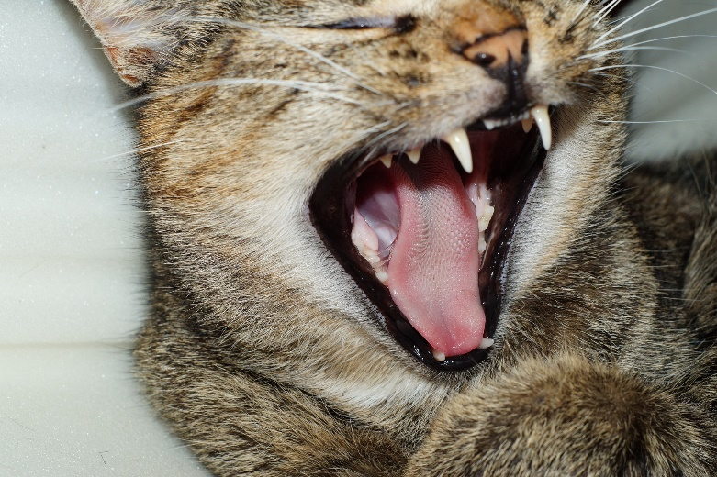

Schlagzeile vom zweite Artikel

Von Amelia  Ort Ort, consectetuer adipiscing elit. Maecenas porttitor congue massa. Fusce posuere, magna sed pulvinar ultricies, purus lectus malesuada libero, sit amet commodo magna eros quis urna.  Nunc viverra imperdiet enim. Fusce est. Vivamus a tellus.  Pellentesque habitant morbi tristique senectus et netus et malesuada fames ac turpis egestas. Proin pharetra nonummy pede. Mauris et orci.  Aenean nec lorem. |  | Lorem ipsum dolor sit amet, consectetuer adipiscing elit. Maecenas porttitor congue massa. Fusce posuere, magna sed pulvinar ultricies, purus lectus malesuada libero, sit amet commodo magna eros quis urna.  Nunc viverra imperdiet enim. Fusce est. Vivamus a tellus.  Pellentesque habitant morbi tristique senectus et netus et malesuada fames ac turpis egestas. Proin pharetra nonummy pede. Mauris et orci.  Aenean nec lorem. | 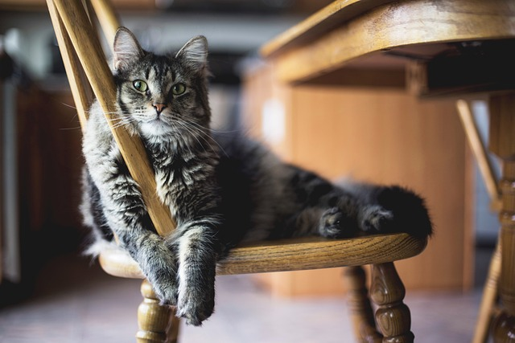
 |  |  | Unterzeile zum Bild
 |  |  | Fusce est. Vivamus a tellus.  Pellentesque habitant morbi tristique senectus et netus et malesuada fames ac turpis egestas. Proin pharetra nonummy pede. Mauris et orci.  Aenean nec lorem. | Fusce est. Vivamus a tellus.  Pellentesque habitant morbi tristique senectus et netus et malesuada fames ac turpis egestas. Proin pharetra nonummy pede. Mauris et orci.  Aenean nec lorem.
Schlagzeile vom dritten Artikel
Unterzeile zum Artikel mit mehr Infos

Von Amelia  Ort Ort, consectetuer adipiscing elit. Maecenas porttitor congue massa. Fusce posuere, magna sed pulvinar ultricies, purus lectus malesuada libero, sit amet commodo magna eros quis urna.  Nunc viverra imperdiet enim. Fusce est. Vivamus a tellus.  Pellentesque habitant morbi tristique senectus et netus et malesuada fames ac turpis egestas. Proin pharetra nonummy pede. Mauris et orci.  Aenean nec lorem. Fusce est. Vivamus a tellus. Fusce est. Viva |  | Lorem ipsum dolor sit amet, consectetuer adipiscing elit. Maecenas porttitor congue massa. Fusce posuere, magna sed pulvinar ultricies, purus lectus malesuada libero, sit amet commodo magna eros quis urna.  Nunc viverra imperdiet enim. Fusce est. Vivamus a tellus.  Pellentesque habitant morbi tristique senectus et netus et malesuada fames ac turpis egestas. Proin pharetra nonummy pede. Mauris et orci.  Aenean nec lorem. Fusce est. Vivamus a tellus. Fusce est. Vive. | 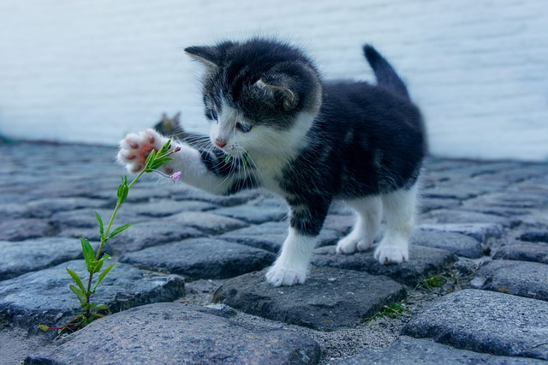
 |  |  | Unterzeile zum Bild
 |  |  | Fusce est. Vivamus a tellus.  Pellentesque habitant morbi tristique senectus et netus et malesuada fames ac turpis egestas. Proin pharetra nonummy pede. Mauris et orci.  Aenean nec lorem. | Fusce est. Vivamus a tellus.  Pellentesque habitant morbi tristique senectus et netus et malesuada fames ac turpis egestas. Proin pharetra nonummy pede. Mauris et orci.  Aenean nec lorem.
Schlagzeile vom vierten Artikel
Unterzeile zum Artikel mit mehr Infos

Von Amelia  Ort Ort, consectetuer adipiscing elit. Maecenas porttitor congue massa. Fusce posuere, magna sed pulvinar ultricies, purus lectus malesuada libero, sit amet commodo magna eros quis urna.  Nunc viverra imperdiet enim. Fusce est. Vivamus a tellus.  Pellentesque habitant morbi tristique senectus et netus et malesuada fames | 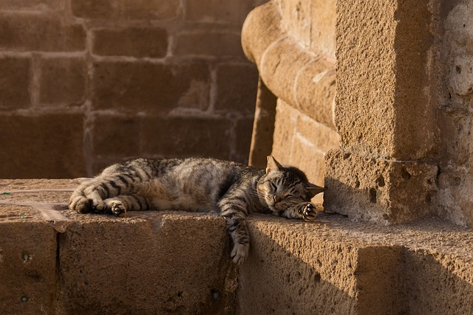 |  |  |  | Lorem ipsum dolor sit amet, consectetuer adipiscing elit. Maecenas porttitor congue massa. Fusce posuere, magna sed pulvinar ultricies, purus lectus malesuada libero, sit amet commodo magna eros quis urna.  Nunc viverra imperdiet enim. Fusce est. Vivamus a tellus.  Pellentesque habitant morbi tristique senectus et netus et malesuada fames ac turpis egestas. Proin pharetra nonummy pede. Mauris et orci.  Aenean nec lorem. Fusce est. Vivamus a tellus.
 | Pellentesque habitant morbi tristique senectus et netus et malesuada fames ac turpis egestas. Proin pharetra nonummy pede. Mauris et orci.  Aenean nec lorem. Fusce est. Vivamus a tellus. Fusce est. Aenean nec lorem. In porttitor. Donec laoreet nonummy augue. |  | Pellentesque habitant morbi tristique senectus et netus et malesuada fames ac turpis egestas. Proin pharetra nonummy pede. Mauris et orci.  Aenean nec lorem. Fusce est. Vivamus a tellus. Fusce est. Aenean nec lorem. In porttitor. Donec laoreet nonummy augue.

Infos
consetetur sadipscin. lectus malesuada libero, sit amet
Schlagzeile vom fünften Artikel
Unterzeile zum Artikel mit mehr Infos

Von Amelia  Ort Ort, tristique senectus et netus et malesuada fames ac turpis egestas. Proin pharetra nonummy pede. Mauris et orci.  Aenean nec lorem. Suspendisse dui purus, scelerisque at, vulputate vitae, pretium mattis, nunc. Mauris eget neque at sem venenatis eleifend. | Pellentesque habitant morbi tristique senectus et netus et malesuada fames ac turpis egestas. Proin pharetra nonummy pede. Mauris et orci.  Suspendisse dui purus, scelerisque at, vulputate vitae, pretium mattis, nunc. Mauris eget neque at sem venenatis eleifend. Ut nonummy. Aenean nec lorem. |  | Pellentesque habitant morbi tristique senectus et netus et malesuada fames ac turpis egestas. Proin pharetra nonummy pede. Mauris et orci.  Suspendisse dui purus, scelerisque at, vulputate vitae, pretium mattis, nunc. Mauris eget neque at sem venenatis eleifend. Ut nonummy. Aenean nec lorem. |  | Pellentesque habitant morbi tristique senectus et netus et malesuada fames ac turpis egestas. Proin pharetra nonummy pede. Mauris et orci.  Aenean nec lorem. In porttitor. Donec laoreet nonummy augue.

Infos
Info: Info Info
Info: Info Info
Info: Info Info

Schlagzeile vom sechsten Artikel
Unterzeile zum Artikel mit mehr Infos

Von Amelia  Ort Ort, Lorem ipsum dolor sit amet, consectetuer adipiscing elit. Maecenas porttitor congue massa. Fusce posuere, magna sed pulvinar ultricies, purus lectus malesuada libero, sit amet commodo magna eros quis urna.  Nunc viverra imperdiet enim. Fusce est. Vivamus a tellus.  Pellentesque habitant morbi tristique senectus et netus et malesuada fames ac turpis egestas. Proin pharetra nonummy pede. Mauris et orci.  Aenean nec lorem. Fusce est. Vivamus a tellus. tristique senectus et netus et malesuada fames ac turpis egestas. Proin pharetra nonummy pede. Mauris et orci.  Aenean nec lorem. In porttitor. Donec laoreet nonummy augue.  Suspendisse dui purus, scelerisque at, vulputate vitae, pretium mattis, nunc. Mauris eget neque at sem venenatis eleifend. Ut nonummy. | Cooles Zitat, das den Text zusammenfasst. | Lorem ipsum dolor sit amet, consectetuer adipiscing elit. Maecenas porttitor congue massa. Fusce posuere, magna sed pulvinar ultricies, purus lectus malesuada libero, sit amet commodo magna eros quis urna.  Nunc viverra imperdiet enim. Fusce est. Vivamus a tellus.  Pellentesque habitant morbi tristique senectus et netus et malesuada fames ac turpis egestas. Proin pharetra nonummy pede. Mauris et orci. Aenean nec lorem. In porttitor. Donec laoreet nonummy augue. | Lorem ipsum dolor sit amet, consectetuer adipiscing elit. Maecenas porttitor congue massa. Fusce posuere, magna sed pulvinar ultricies, purus lectus malesuada libero, sit amet commodo magna eros quis urna.  Nunc viverra imperdiet enim. Fusce est. Vivamus a tellus.  Pellentesque habitant morbi tristique senectus et netus et malesuada fames ac turpis egestas. Proin pharetra nonummy pede. Mauris et orci. Aenean nec lorem. In porttitor. Donec laoreet nonummy augue.
Lorem ipsum dolor sit amet, consectetuer adipiscing elit. Maecenas porttitor congue massa. Fusce posuere, magna sed pulvinar ultricies, purus lectus malesuada libero, sit amet commodo magna eros quis urna.
Nunc viverra imperdiet enim. Fusce est. Vivamus a tellus.
 | 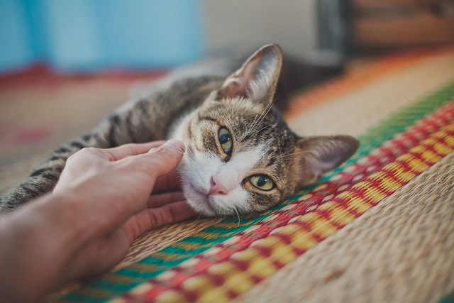
 | Unterzeile zum Bild

WITZE WITZE
Lorem ipsum dolor sit amet, consectetuer adipiscing elit. Maecenas porttitor congue massa. Fusce posuere, magna sed pulvinar ultricies, purus lectus malesuada libero
WITZE WITZE!
Lorem ipsum dolor sit amet, consectetuer adipiscing elit. Maecenas porttitor congue massa. Fusce posuere, magna sed pulvinar ultricies, purus lectus malesuada

Lorem ipsum dolor sit amet, consectetuer adipiscing elit. Maecenas porttitor congue massa.

Lorem ipsum dolor sit amet, consectetuer adipiscing elit. Maecenas porttitor congue massa. Fusce posuere, magna sed pulvinar ultricies, purus lectus malesuada libero

Lorem ipsum dolor sit amet, consectetuer adipiscing elit. Maecenas porttitor congue massa. Fusce posuere, magna sed pulvinar ultricies, purus lectus malesuada

#4 Tipp
Überschrift
Lorem ipsum dolor sit amet, consectetuer adipiscing elit. Maecenas porttitor
#5 Tipp Überschrift
Lorem ipsum dolor sit amet, consectetuer adipiscing elit. Maecenas porttitor congue massa. Fusce posuere,
#2 Tipp Überschrift
Lorem ipsum dolor sit amet, consectetuer adipiscing elit. Maecenas porttitor congue massa. Fusce posuere, magna sed pulvinar ultricies
#3 Tipp Überschrift
Lorem ipsum dolor sit amet, consectetuer adipiscing elit. Maecenas porttitor congue massa. Fusce posuere, magna sed pulvinar ultricies, purus lectus malesuada libero, sit amet commodo magna eros quis urna.
#1 Tipp Überschrift
Lorem ipsum dolor sit amet, consectetuer adipiscing elit. Maecenas porttitor congue massa. Fusce posuere, magna sed pulvinar ultricies, purus lectus malesuada libero, sit amet commodo magna eros quis urna.
Von Name
Lorem ipsum dolor sit amet, consectetuer adipiscing elit. Maecenas porttitor congue massa. Fusce posuere,
TIPPS TIPPS TIPPS!

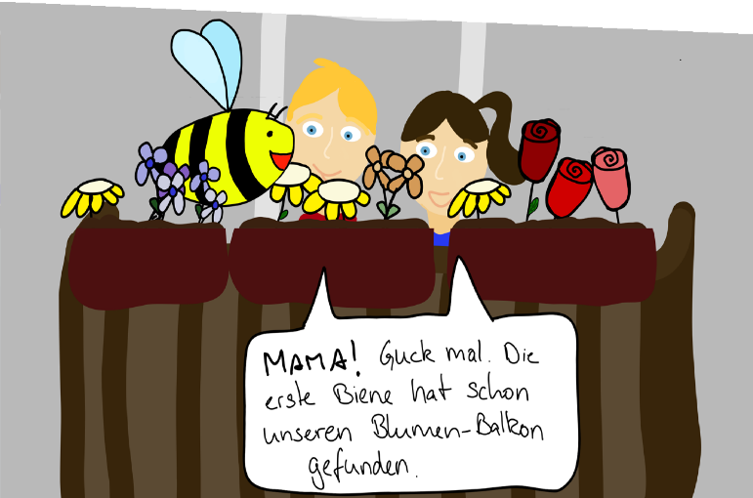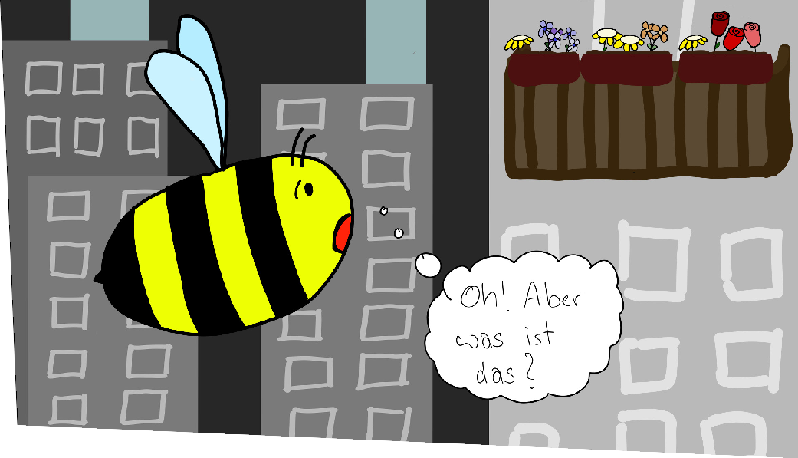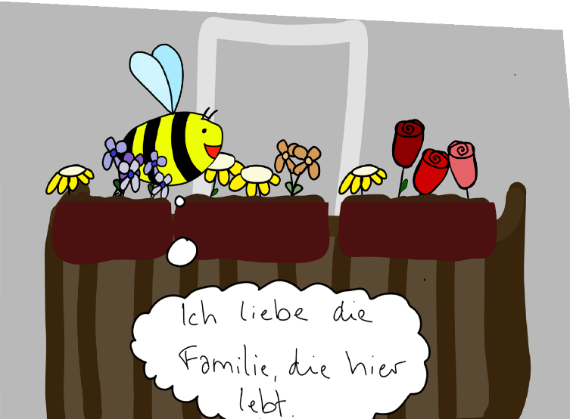
So geht das Rätsel  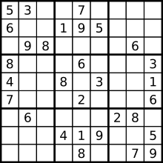 | Rätselspaß!  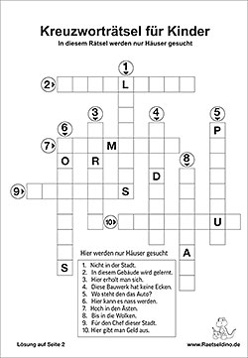

Schlagzeile vom sechsten Artikel  Unterzeile zum Artikel mit mehr Infos |  | Schlagzeile vom siebten Artikel
Von Amelia  Ort Ort, Lorem ipsum dolor sit amet, consectetuer adipiscing elit. Maecenas porttitor congue massa. Fusce posuere, magna sed pulvinar ultricies, purus lectus malesuada libero, sit amet commodo magna eros quis urna. | Nunc viverra imperdiet enim. Fusce est. Vivamus a tellus.  Pellentesque habitant morbi tristique senectus et netus et malesuada fames ac turpis egestas. Proin pharetra nonummy pede. Mauris et orci.  Aenean nec lorem ac turpis egestas. Proin pharetra nonummy pede. Mauris et orci. | Von Amelia  Ort Ort, Lorem ipsum dolor sit amet, consectetuer adipiscing elit. Maecenas porttitor congue massa. Fusce posuere, magna sed pulvinar ultricies, purus lectus malesuada libero, sit amet commodo magna eros quis urna. | Nunc viverra imperdiet enim. Fusce est. Vivamus a tellus.  Pellentesque habitant morbi tristique senectus et netus et malesuada fames ac turpis egestas. Proin pharetra nonummy pede. Mauris et orci.  Aenean nec lorem ac turpis egestas. Proin pharetra nonummy pede. Mauris et orci.  Aenean nec lorem
pulvinar ultricies, purus lectus malesuada libero, sit ac turpis egestas. Proin pharetra nonummy pede. Mauris et orci.  Aenean nec lorem | Weitere Informationen gibt es hier: https://fragfinn.de | ac turpis egestas. Proin pharetra nonummy pede. Mauris et orci.  Aenean nec lorem ac turpis egestas. Proin pharetra nonummy pede. Mauris et orci.  Aenean nec lorem | 


